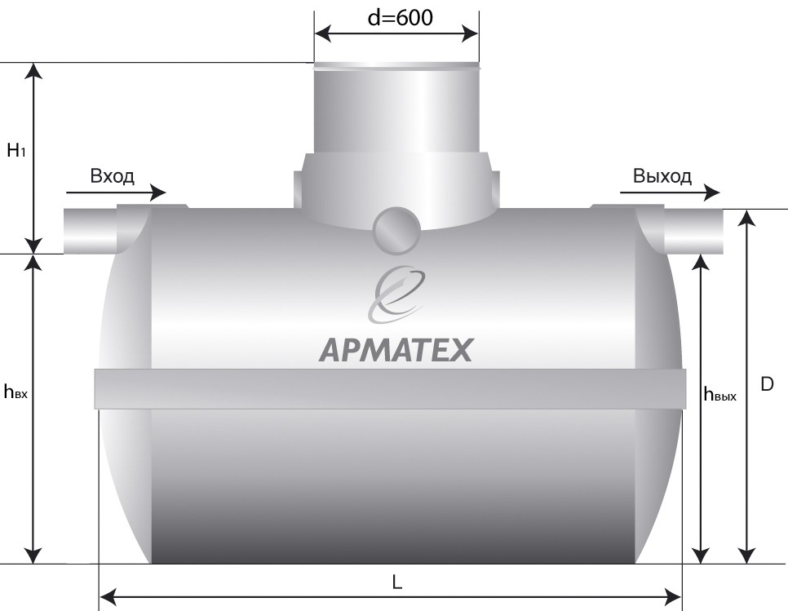
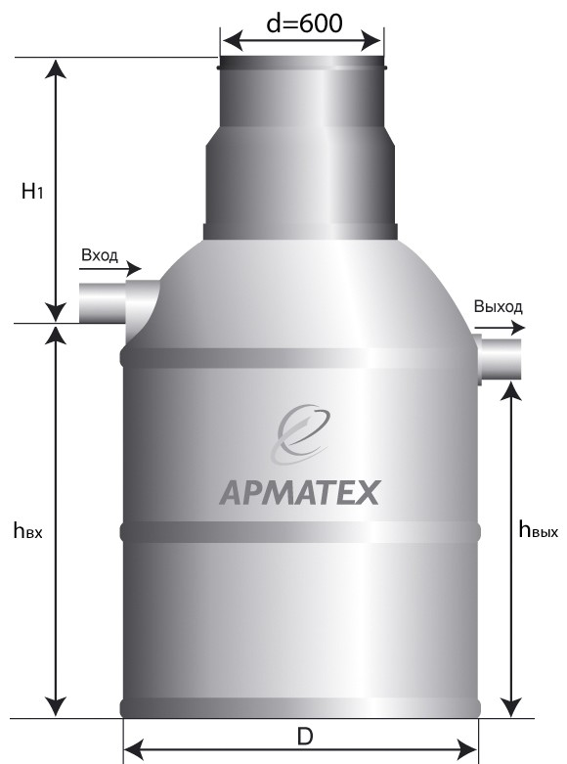
Опросный лист

Жироотделители

Объект:
Заказчик:
Контактное лицо:
Тел./ факс /e-mail

1 | Вид объекта: кафе, ресторан, гостиница и т.д.
2 | Время работы в сутки часов
3 | Примерное количество приготавливаемых блюд шт
4 | Производительность жироотделителя л / сек
5 | Вид жироотделителя: вертикальный горизонтальный
6 | Желаемый диаметр жироотделителя, D мм
7 | Глубина подводящей трубы (лоток), h мм
8 | Диаметр подводящей трубы, Dвх мм
9 | Направление подводящей трубы часов
10 | Диаметр отводящей трубы, Dвых мм
11 | Направление отводящей трубы часов
12 | Наличие сигнализатора толщины слоя жира (да / нет)
13 | Расстояние от сигнализатора до жироотделителя м
14 | Установка жироотделителя: в помещении / под газоном / под проезжей частью

ПРОСЬБА ЗАПОЛНИТЬ ОПРОСНЫЙ ЛИСТ МАКСИМАЛЬНО ПОДРОБНО БЛАГОДАРИМ ВАС ЗА ОБРАЩЕНИЕ И НАДЕЕМСЯ НА ПЛОДОТВОРНОЕ СОТРУДНИЧЕСТВО

ООО "Арматех"

Тел./Факс: +7(812) 740-75-02 (многоканальный)
E-mail: info@armatech.ru http://www.armatech.ru

